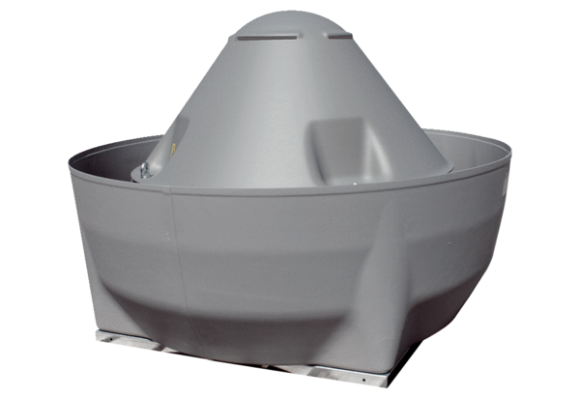Центробежный крышный вентилятор DRD V 40/4 ExКомплект поставки: 1 штукАссортимент: C
Номер артикула: 0073.0548Изготовитель: MAICO

